J.angielski
3latki
28.04.2020r.

Temat : ANIMALS

Witajcie kochani dziś zadaniem dla Was jest odpowiedzenie na pytanie

WHAT PET HAVE YOU GOT?
Jakie zwierzątka macie?

I have got a dog and a cat

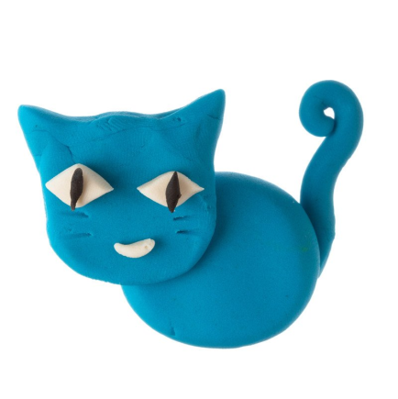
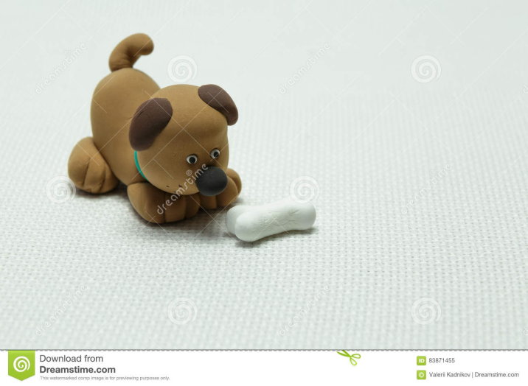

.

Ja mam psa i kota.

Jestem ciekawa jakie zwierzątka macie wy? Albo jakie zwierzątka chcielibyście mieć?

Jeśli macie w domu plastelinę, jeśli nie to zróbcie z rodzicami masę solną (proporcje 1:1) i wykonajcie swoje pupile :) Jeśli macie ochotę pochwalić się nimi prześlijcie zdjęcia na e-maila lub Messanger.

Próbujcie ulepić zwierzątka i nazwać je po angielsku.

Miłej zabawy !

